Duplicazione Aire tra Elezioni
Dal menu Servizi Demografici → Elettorale → Elezioni → Gestione votanti Aire → Duplicazione Aire tra Elezioni
Se ci sono due elezioni aperte contemporaneamente e l’archivio è il medesimo invece che ricreare il tutto facendo un doppio lavoro è possibile duplicare da un codice elezioni ad un altro.
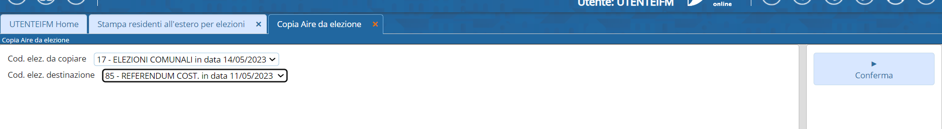 visualizzazioni.

